Deploy Replica set Mongodb

Tạo 3 mongod instance: <https://docs.mongodb.com/manual/tutorial/deploy-replica-set-for-testing/>

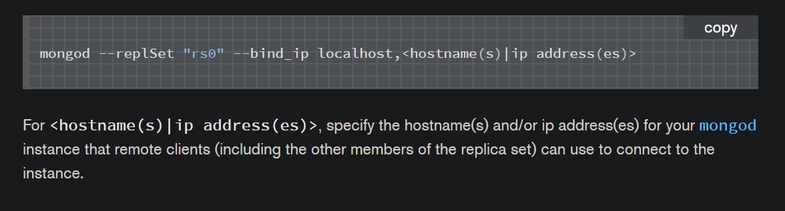

Mỗi service tương đương với một mongod instance.

Đặt tên cho replica set là rs0, bind_ip là hostname của mongod instance

Nối port 27017 của localhost với port 27017 của container

Tạo volume để mount dữ liệu với thư mục /data/db của container

Chạy file docker-compose.yml bằng lệnh docker-compose up -d

Connect vào mongod instance có port 27017 bằng lệnh mongo

Khởi tạo replica set

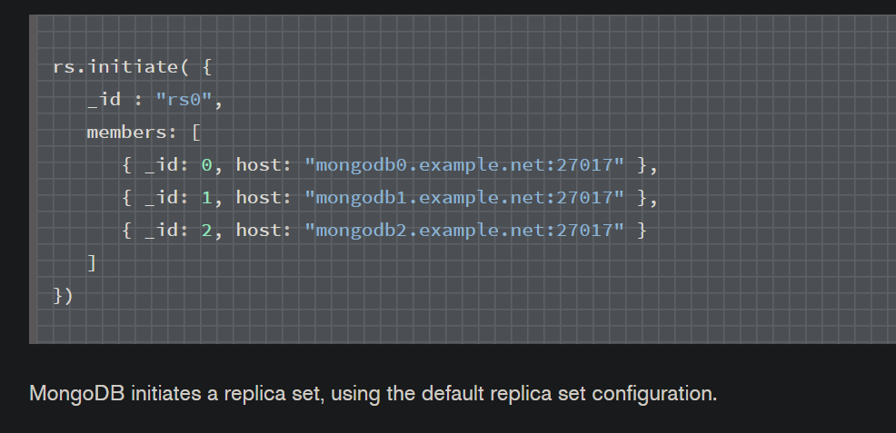

Replica set sẽ thực hiện elections

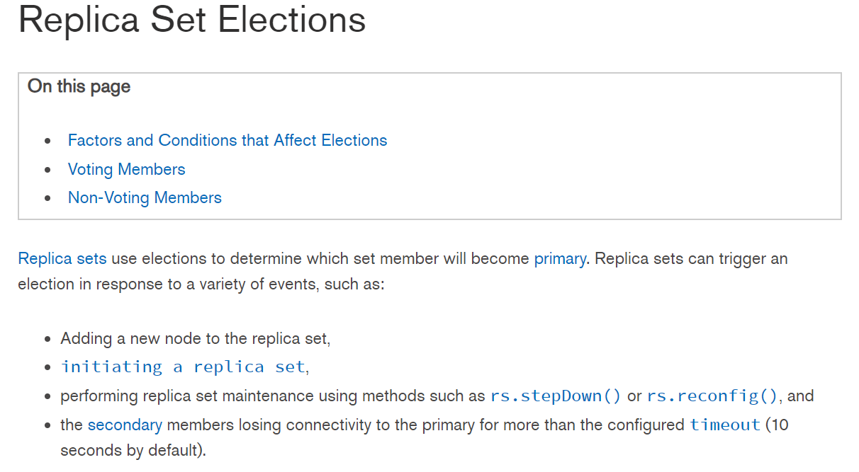

Primary member

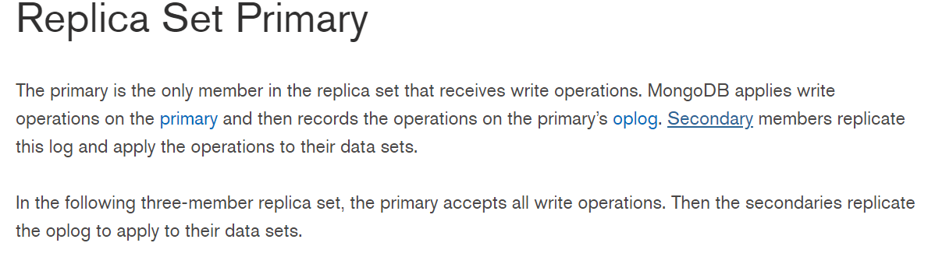

Secondary member

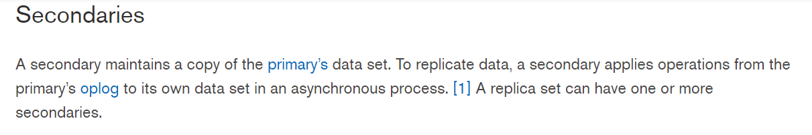

Cơ chế automatic failover

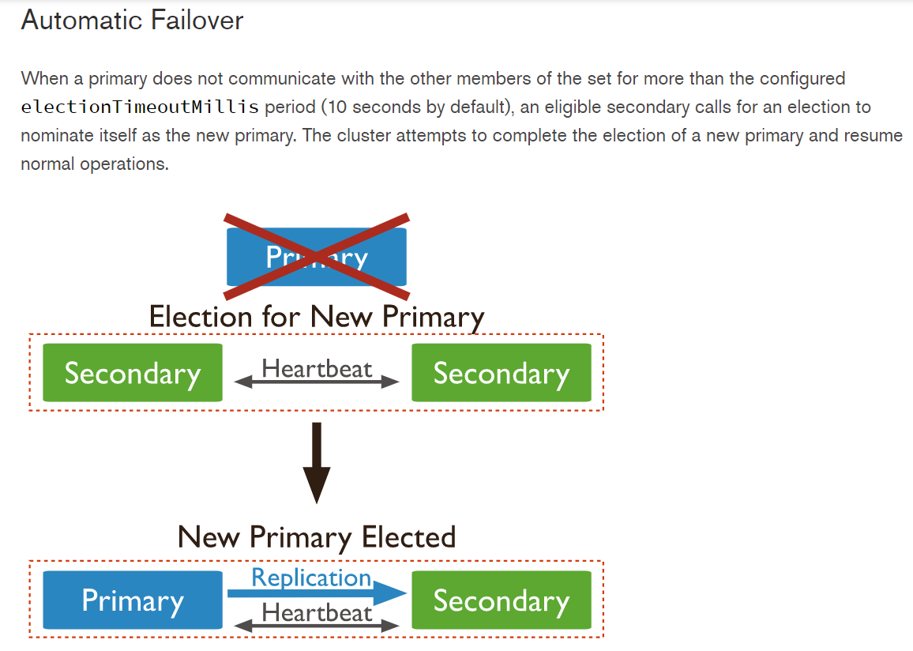

Set priority



Tag set

Khi thực hiện query, mongo sẽ dựa vào cái tag set để quyết định query trên secondary member nào

<https://docs.mongodb.com/manual/core/read-preference-tags/#replica-set-read-preference-tag-sets>

1. dùng 1 arbiter và 2 database mongo
2. module connect đến replica set như nào, connection string, demo tắt 1 con mongo và ứng dụng java vẫn bình thường
3. có sẵn databse mongo, có dữ liệu. cấp thêm 2 con mongo trắng, chuyển đổi từ 1 còn đơn lẻ thành mô hình 2 con, con hiện tại tắt đi
4. replica set có 2 con mongo, add thêm 1 còn nữa vào, các bước thực hiện, có mất time down time ko
5. replica set có 2 member, chuyển về 1 con mongo không dung replica set
6. các lệnh kiểm tra tình trạng replica set
7. log của replica set đặt ở đâu
8. khác biệt giữa index của replica set vs bình thường
9. có 2 con mongo và 1 arbiter, ừng dụng đọc ghi liên tục vào database, shutdown 1 con db, đảm bảo ứng dụng vẫn hoạt động bình thường. bật lại con db đó, kiểm replica set vẫn đồng bộ bình thường